**SVD**

1，奇异值：特征值分解是针对方阵，普通矩阵用奇异值分解。特征值对应的是奇异值。

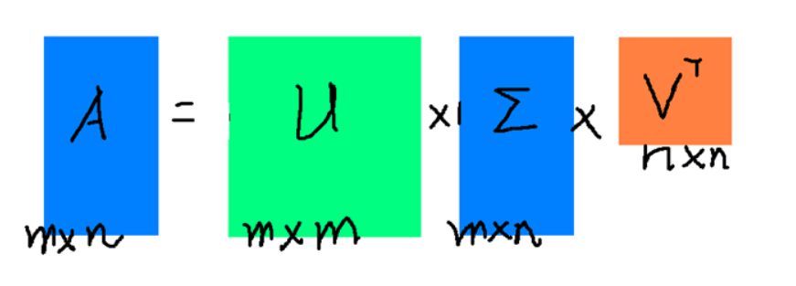

A是一个M * N的矩阵，U和V都是正交矩阵，Σ是奇异矩阵（对角线是奇异值，非对角是0）。

利用 方阵*特征向量 = 特征值*特征向量得：

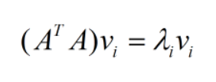

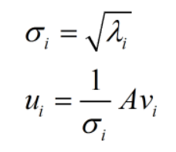，

σi就是上面说的奇异值。ui就是上面的左奇异向量，v是右奇异向量。奇异值σ跟特征值相似，在矩阵Σ中也是按从大到小的方式排列，而且σ的值减小的特别的快，在很多的情况下前10%甚至1%的奇异值之和就占了全部奇异值之和的99%以上。用前r个大的奇异值来近似的描述矩阵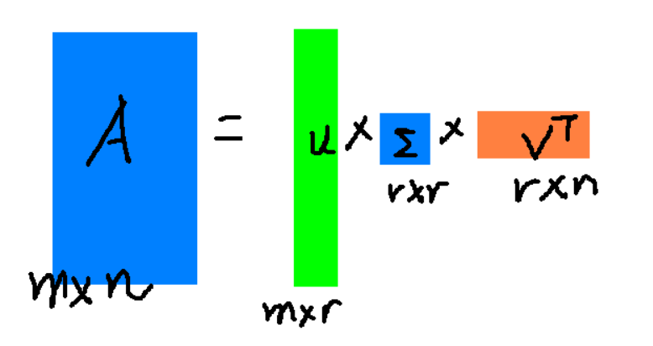

2.奇异值分解：

对任意M*N的矩阵，能否找到一组正交基使得经过它变换后还是正交基？答案是肯定的，它就是SVD分解的精髓所在。 （由n个单位向量组成的正交向量组称为标准正交基）

假设存在M*N矩阵A，现在的目标就是：在n维空间中找一组正交基，使得经过A变换后还是正交的。假设已经找到这样一组正交基：{v1，v2，v3，…，vn}

则A矩阵将这组基映射为：{Av1，Av2，Av3，…，Avn}

根据假设，存在: viTvj = vivj = 0

求对角线为奇异值，非对角为零。如果正交基v选择为ATA的特征向量的话，由于ATA是对称阵，那么

Avi · Avj = (Avi)TAvj = viTATAvj = viT  vj =  viT vj=0



有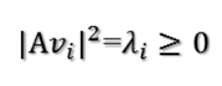

将映射后的正交基单位化，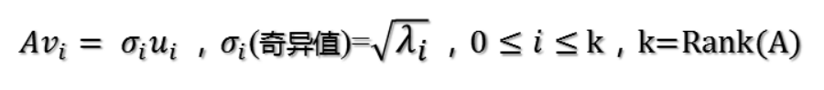

继而得到A矩阵的奇异值分解： 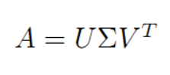

V是n*n的正交矩阵，U是m*m的正交矩阵，Σ是m*n的对角阵

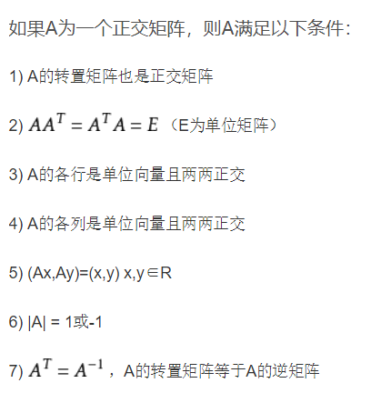

两个向量正交的意思是两个向量的内积为 0

3.

【】**奇异值分解**正是对线性变换**旋转**、**缩放**和**投影**这三种效应的一个析构。A=，和是两组正交单位向量，是对角阵，表示奇异值，它表示我们找到了和这样两组基，A矩阵的作用是将一个向量从这组正交基向量的空间旋转到这组正交基向量空间，并对每个方向进行了一定的缩放，缩放因子就是各个奇异值。如果维度比大，则表示还进行了投影。可以说奇异值分解将一个矩阵原本混合在一起的三种作用效果，分解出来了。

【】特征值分解其实是对旋转缩放两种效应的归并。（有投影效应的矩阵不是方阵，没有特征值）特征值，特征向量由Ax=x得到，它表示如果一个向量v处于A的特征向量方向，那么Av对v的线性变换作用只是一个缩放。也就是说，求特征向量和特征值的过程，我们找到了这样一组基，在这组基下，矩阵的作用效果仅仅是存粹的缩放。对于实对称矩阵，特征向量正交，我们可以将特征向量式子写成，这样就和奇异值分解类似了，就是A矩阵将一个向量从x这组基的空间旋转到x这组基的空间，并在每个方向进行了缩放，由于前后都是x，就是没有旋转或者理解为旋转了0度。

【】特征值分解和奇异值分解**都是给一个矩阵(线性变换)找一组特殊的基**，特征值分解找到了特征向量这组基，在这组基下该线性变换只有缩放效果。而**奇异值分解**则是找到另一组基，这组基下线性变换的旋转、缩放、投影三种功能独立地展示出来了。

【】特征值用来描述方阵，可看做是从一个空间到自身的映射，，奇异值可以描述长方阵或奇异矩阵，可看做是从一个空间到另一个空间的映射。。